Tracy Michaels

System Level Programming Lab 7

tmichaels1

002430918

Part 1)

1)

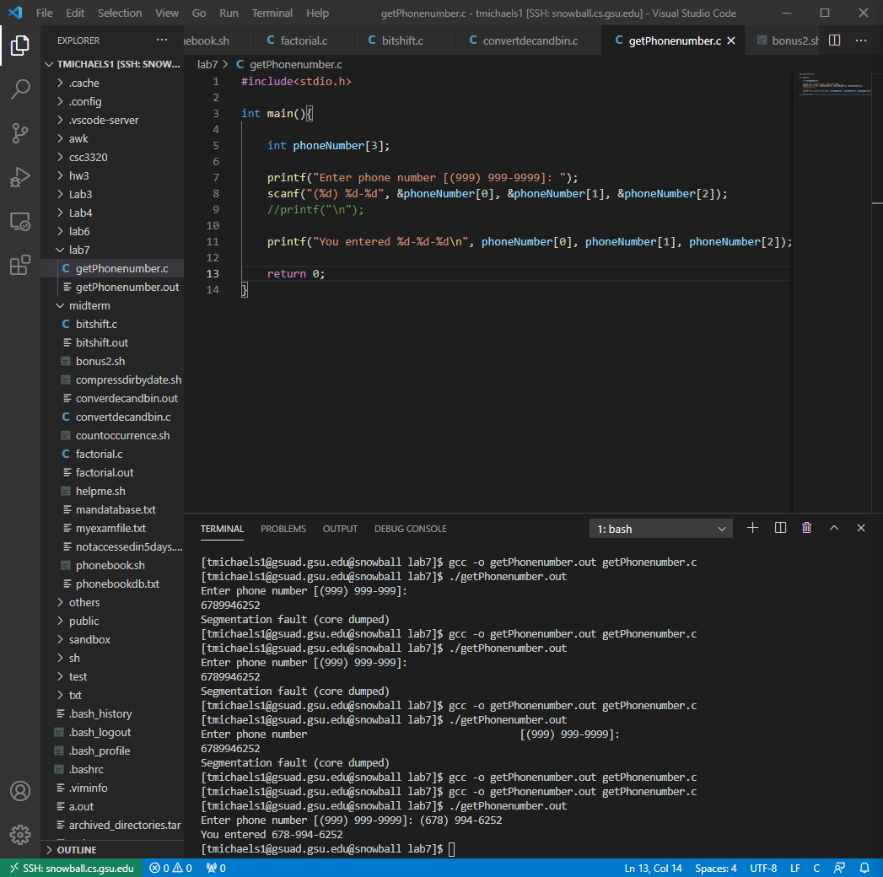

#include<stdio.h>

int main(){

    int phoneNumber[3];

    printf("Enter phone number [(999) 999-9999]: ");

    scanf("(%d) %d-%d", &phoneNumber[0], &phoneNumber[1], &phoneNumber[2]);

    //printf("\n");

    printf("You entered %d-%d-%d\n", phoneNumber[0], phoneNumber[1], phoneNumber[2]);

    return 0;

}

2) 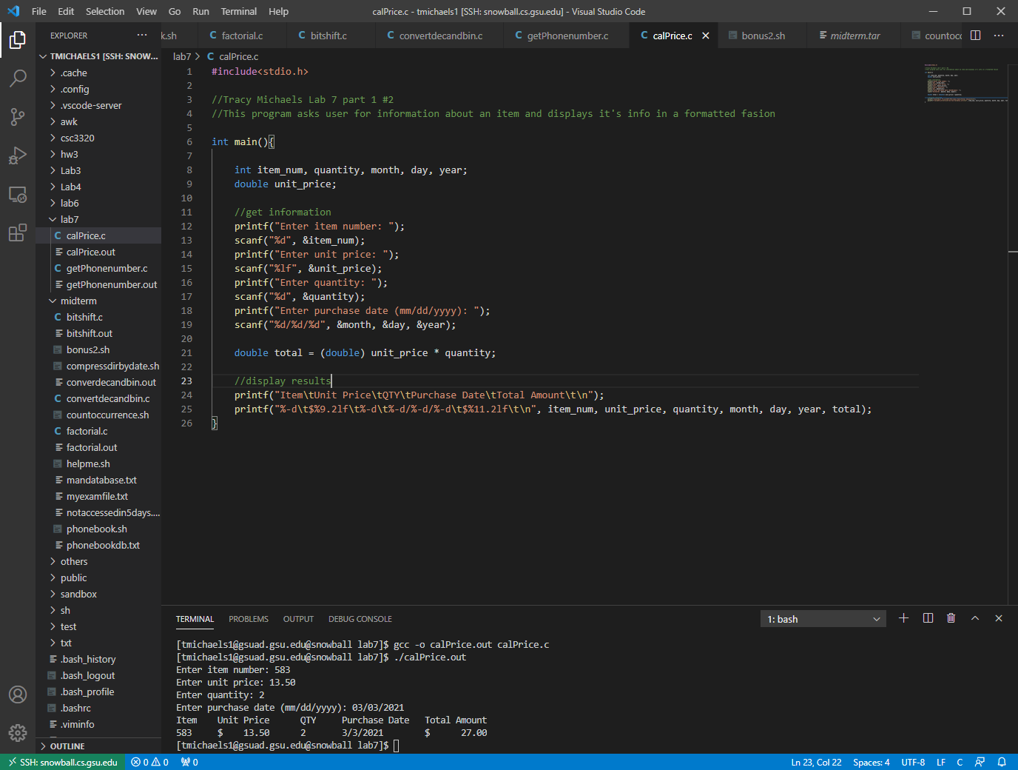

#include<stdio.h>

//This program asks user for information about an item and displays it's info in a formatted fasion

int main(){

    int item_num, quantity, month, day, year;

    double unit_price;

    //get information

    printf("Enter item number: ");

    scanf("%d", &item_num);

    printf("Enter unit price: ");

    scanf("%lf", &unit_price);

    printf("Enter quantity: ");

    scanf("%d", &quantity);

    printf("Enter purchase date (mm/dd/yyyy): ");

    scanf("%d/%d/%d", &month, &day, &year);

    double total = (double) unit_price * quantity;

    //display results

    printf("Item\tUnit Price\tQTY\tPurchase Date\tTotal Amount\t\n");

    printf("%-d\t$%9.2lf\t%-d\t%-d/%-d/%-d\t$%11.2lf\t\n", item_num, unit_price, quantity, month, day, year, total);

}

Part 2:

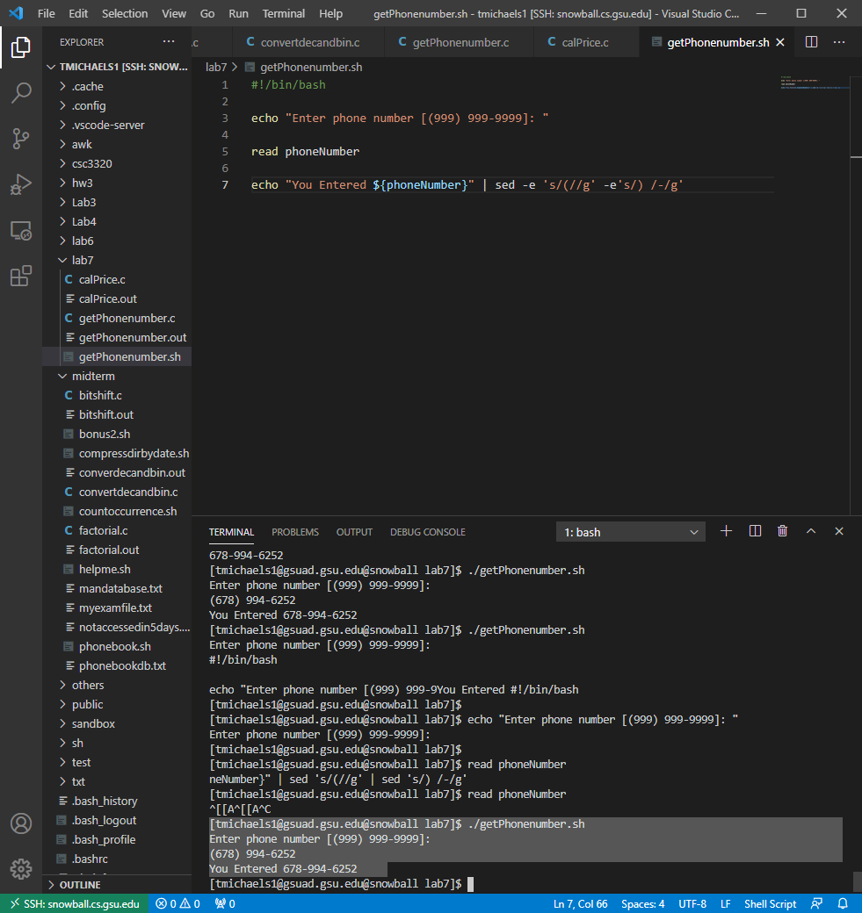

#!/bin/bash

echo "Enter phone number [(999) 999-9999]: "

read phoneNumber

echo "You Entered ${phoneNumber}" | sed -e 's/(//g' -e 's/) /-/g'